Technická zpráva k Ověřené technologii projektu TA03010950 Využití hydrofobních a olejofobních povrchů při interakci s kapalinami

Autoři: D. Jašíková, M. Kotek V. Kopecký, M. Gašić, J. Mikulášek

Cíle části projektu:

Optický systém a hydraulický okruh pro testování hydrofobních povrchů a vyhodnocení vzduchové vrstvy.

Postup řešení projektu:
- Návrh přípravku pro vyšetřování hydrofobních povrchů
- Sestavení hydraulického okruhu a zapojení testovacích přípravků
- Návrh a realizace soustavy optických komponent pro monitorovací systém
- Záznam experimentálních dat, metodika vyhodnocení tloušťky vzduchové vrstvy
- Využití výsledků, uplatnění technologie

Návrh přípravku pro vyšetřování hydrofobních povrchů
Vysoce hydrofobní povrchy nacházejí své místo a uplatnění jak v průmyslu, tak mezi běžnými uživateli. Jejich aplikací na zátěžové materiály se očekává usnadnění čištění povrchů, např. v odpadních čistírnách a domácích zásobárnách užitkových vod. Ve strojírenském průmyslu se pak aplikují na hydraulické části okruhů a to jak na pasivní části, tak i aktivní. Vysoce hydrofobní povrch zde ovlivní interakce kapalin v blízkosti stěn. Z prostého pozorování ponořením vysoce hydrofobního povrchu do kapaliny je zřejmá tvorba vzduchové vrstvy mezi povrchem a kapalinou, která je označována jako vzduchový film. Kvalita a tloušťka vzduchového filmu je velmi ovlivněna kvalitou hydrofobního povrchu, ale také drsností a chemickou podstatou nosného materiálu. Narušený vzduchový film, nebo film s nedostatečnou tloušťkou neeliminuje usazování nečistot na materiálu a při dynamických interakcích s kapalinami je snadno smytelný. V rámci řešení projektu TA03010950 jsme se zaměřili na stanovení tloušťky vzduchového filmu v dynamické interakci s proudící kapalinou za použití vizualizační techniky.
Tvorba kanálků a experimentálních uspořádání patří k jednomu z odvětví mikro fluidického výzkumu. Je to odvětví stejně důležité jako sestavení měřicí techniky a návrh oběhu kapaliny. Po testech s různými materiály a způsobů jejich zpevnění, bylo odhlédnuto od technik používaných pro úpravu skleněných povrchů a pozornost byla zaměřena na úpravu plastů (PCB, PVC, PA) a tradiční výrobě segmentů lepením a frézováním.
Vnitřní prostor mini-kanálku byl povrchově upraven ve spolupráci s MUNI. Při úpravě bylo využito několik postupů. Během testování ve vodní trati byla také sledována odolnost povrchů vůči rychlosti proudění, která je vyjádřena Re číslem. Všechny vzorky měly měřeny statický kontaktní úhel. Jelikož při hydrofobní úprava s obsahem TiO₂ částic zvyšuje povrchovou drsnost, tato byla průběžně hodnocena laboratorním měřákem Mitutoyo Surftest SV-2000.
Návrh a výroba přípravku pro testování povrchu byla prvním bodem v realizaci experimentálního výzkumu vedoucí k prokázání vzduchové vrstvy. Přípravků byla vždy vyrobena sada s ohledem na parametry, na které byla srovnávací studie zaměřena. Jednalo se zejména na vliv drsnosti podkladového materiálu a dále aplikaci různých kombinací hydrofobních vrstev, prekurzorů, adhezních povlaků či plazmatických předúprav vedoucí ke zvýšení statických kontaktních úhlů výsledné vrstvy a také mechanické odolnosti povrchu. Podkladovým materiálem pro výrobu vzorků byl plast: PCB, PVC, PP, PE, ale také ocel. Materiál byl zvolen s ohledem na průmyslové využití ve strojním a potravinářském průmyslu. Přípravky byly navrženy a vyrobeny tak, aby byla možná snadná povrchová modifikace uvnitř kanálku a případná recyklace.
Přípravky byly vyrobeny z jednoho kusu materiálu (šířka 30mm, výška 15mm a délka 150mm), do kterého byla vyfrézována průběžná drážka o šířce 5mm a hloubce 3mm. Rozměry testovacího vzorku byly zvoleny s ohledem na snadnost ošetření povrhu při velmi malých množství zkoušených kapalin, ale také operativnost při zapojení. V neposlední řadě zmenšení hydraulického rozměru umožňuje snížit délku ustalovacích oblastí, což je vhodné v laboratorním prostředí. Drážka byla dále obrobena tak, aby bylo dosaženo požadované drsnosti povrchu pro různé stupně obrobení odpovídající značení podle normy ISO ČSN 1302:1992: Ra 0,33 (superfiniš), Ra 1,0 (jemné obrábění), Ra 2,0 a Ra 2,6 (obrábění na čisto). V dalším kroku výroby kanálku, tj. testovacího vzorku, byla nanesena hydrofobní úprava. V posledním kroku byl vzorek zakryt opticky čirým PCB krytem a osazen přechodkami pro napojení do hydraulického okruhu. Přechodky mají širokou obrubu pro jednoduché nalepení, popř. přišroubování k přípravku.
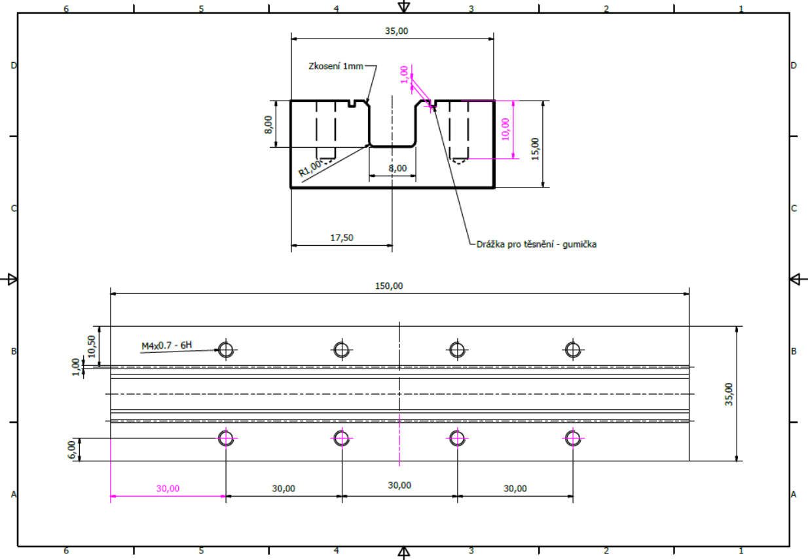
Obr. 1 Výrobní výkres přípravku s kanálkem, který bude v druhé fázi výroby ošetřen hydrofobní úpravou a usazen do hydraulického okruhu
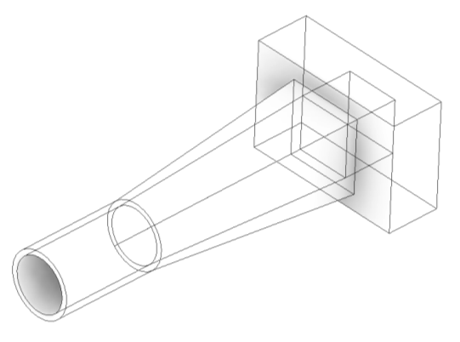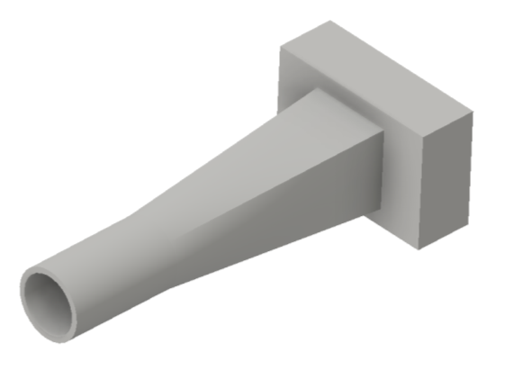
Obr. 2 Návrh propojky pro zapojení přípravku do hydraulického okruhu
Propojky byly realizovány 3D tiskem metodou RapidPrototyping. Materiálem byla PE plast. Tato metoda umožnila rychlé a efektivní řešení komplikované konstrukce.
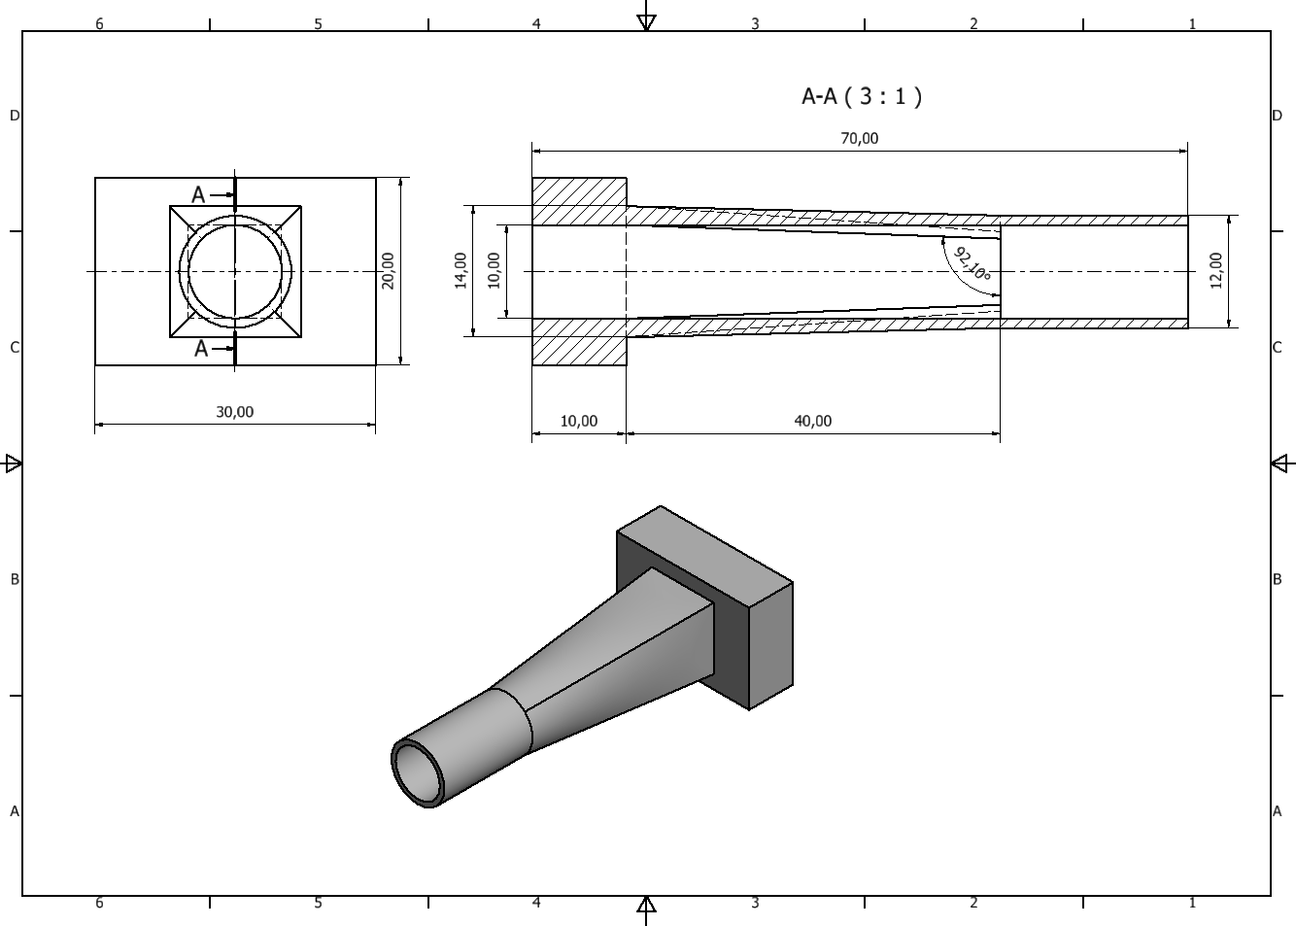
Obr. 3 Výrobní výkres propojky pro zapojení testovacího přípravku do hydraulického okruhu
Dále byly připraveny vzorky z nerezové oceli se soustruženým kanálkem o rozměrech (80x8x8)mm. Vnitřní část kanálku byla průmyslově obrobena do drsnosti, která odpovídá jednotlivým dílenským opracováním. Byly vybrány následující drsnosti povrchu: Ra 0,33 (odpovídá jemnému leštění), Ra 1,0 (leštění, jemné opracování), Ra 2,0 (broušení, vrtání, frézování) a Ra 2,2 (hrubé základní opracování na tvar). Tyto vzorky byly vyhotoveny ve dvou podobách – jedna část byla ponechána pro následné ošetření UH povrchem UED a další sestava byla ošetřena černou keramikou jako předúprava před UED® nástřikem.
Vzorky z oceli byly ošetřeny komerční hydrofobní úpravou Greblon (WEIBURGER Coatings GmbH), která posloužila jako substrát pro další úpravy. Pro dosažení ultra-hydrofobní úpravy byl povrch vzorku dále ošetřen dvou komponentní úpravou Ultra Ever Dry (UED®). Pro lepší přilnavost této úpravy byla použita plasmová úprava pro modifikaci povrchu. Modifikace plasmou přispěla k lepší přilnavosti úpravy a její homogenitě.
Atmosférická plasma byla nanesena metodou slit-jet. Elektrody byly připojeny impedančně k frekvenčnímu generátoru Dressler pracující na frekvenci 13,56MHz. Použité napětí bylo o výkonu 300W. Dále byla použita plasma s dotací čistého 99% Argonu. Tento plyn byl přiveden s průtokem 50ml/s k plasmové trysce.
Stanovení statických kontaktních úhlů bylo provedeno s využitím systému SeeSystem 7.0, výpočtem WCA pomocí obrazové analýzy kapek vody o objemu 2 ul.
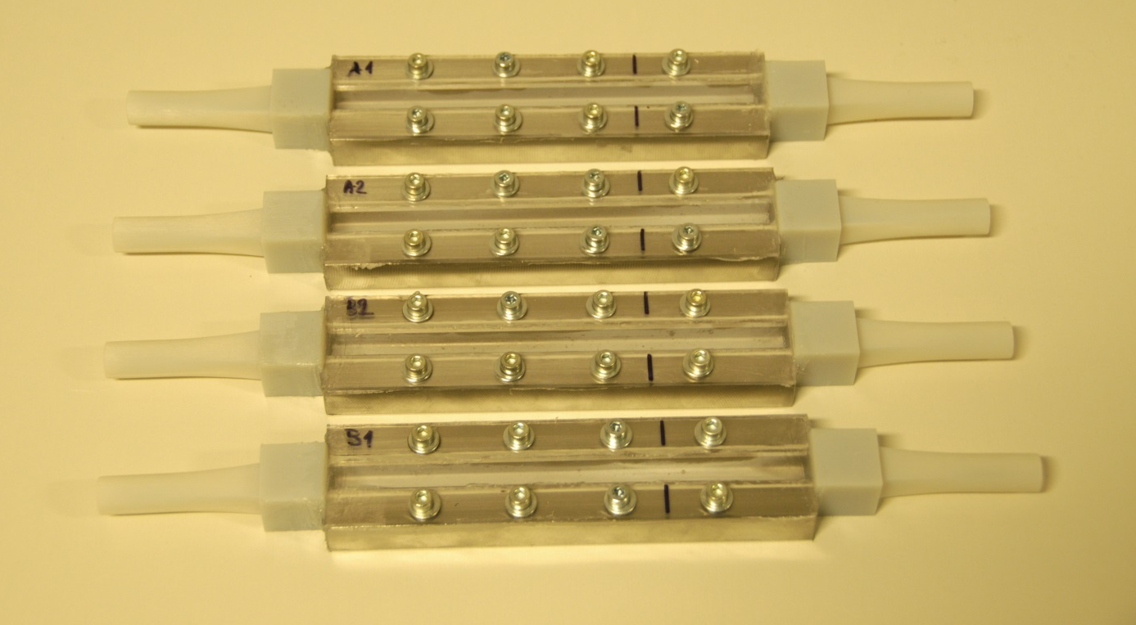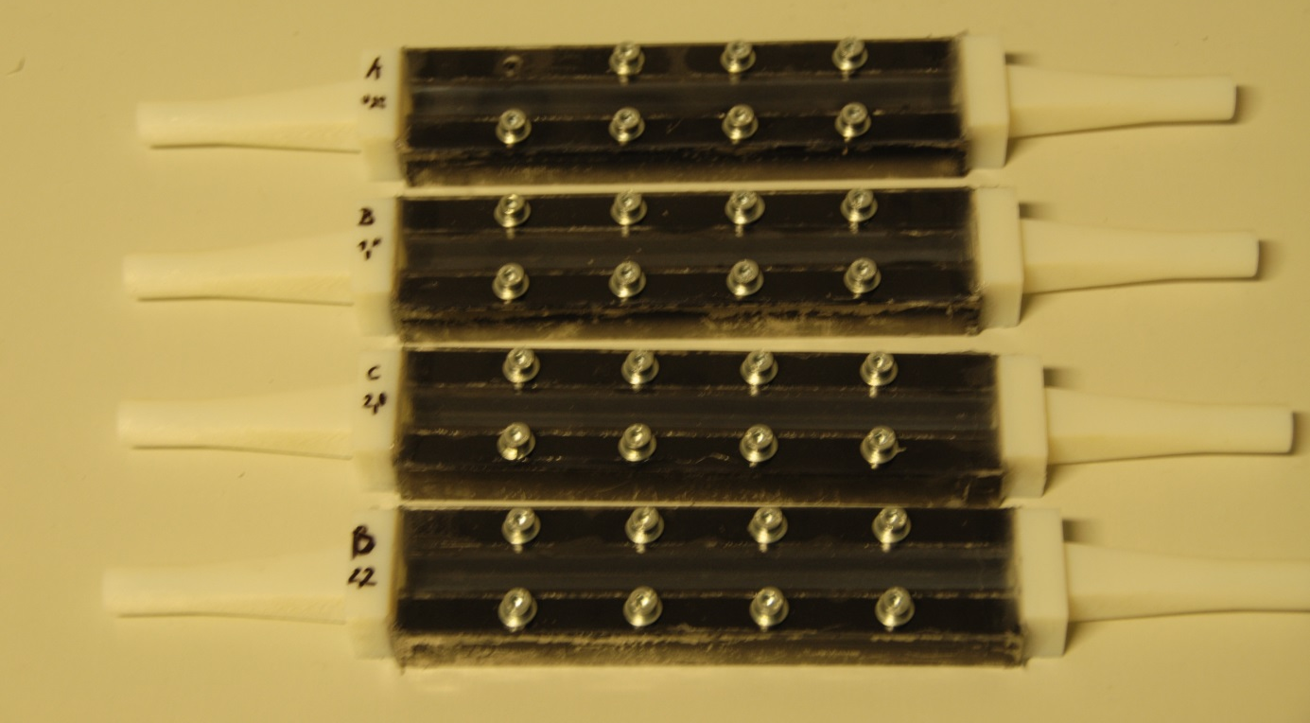
Obr. 4 Fotografie kompletních přípravků s vnitřním ošetřením hydrofobní úpravou připravených pro zapojení do hydraulického okruhu.

Sestavení hydraulického okruhu a zapojení testovacích přípravků
Na základě teoretického rozboru vzniku vzduchové vrstvy a znalostí o možnostech měřicí a vizualizační techniky bylo nutno pro realizaci experimentů navrhnout testovací komoru – vzorek, dále hydraulický okruh a v neposlední řadě optickou sestavu. Při sestavování hydraulické trati jsme použili zmenšený model standardních testovacích hydraulických okruhů se zapojením zubového čerpadla a nadúrovňového zásobníku vody. Optická sestava pro vizualizaci vzduchové vrstvy využívá osvětlení vyšetřované oblasti pulsním laserem, situace v prostoru je snímána kamerou.
Hydraulický okruh pro zapojení testovacího vzorku byl navrhnut tak, aby nedocházelo k nahromadění nestabilit proudění a vírových struktur. Ustalovací délka potrubí, která předcházela testovanému vzorku, byla 0,5m a délka potrubí pro výstupní proudění byla minimálně 0,5m. Přechodky pro napojení vzorky byly podstatou redukce z kruhového průřezu potrubí na obdélníkový či čtvercový průřez kanálku s plynulým přechodem na vzdálenosti 50mm a to z většího kruhového průřezu na menší obdélníkový. Díky tomuto přechodu byl eliminován výskyt nestabilit. Nedílnou součástí hydraulického okruhu bylo zubové čerpadlo Micropump řízené prostřednictvím zdroje napětí KORADO KA3005P. Přesným řízením čerpadla bylo možné přesně a opakovatelně nastavit průtok testovaným vzorkem. Pracovní kapalinou byla čistá voda s ověřeným množstvím vzduchu 8mg O₂/l při 20°C. Množství vzduchu ve vodě bylo ověřováno v průběhu měření laboratorním oxymetrem a výrazně se nezměnilo ani po ukončení měření.
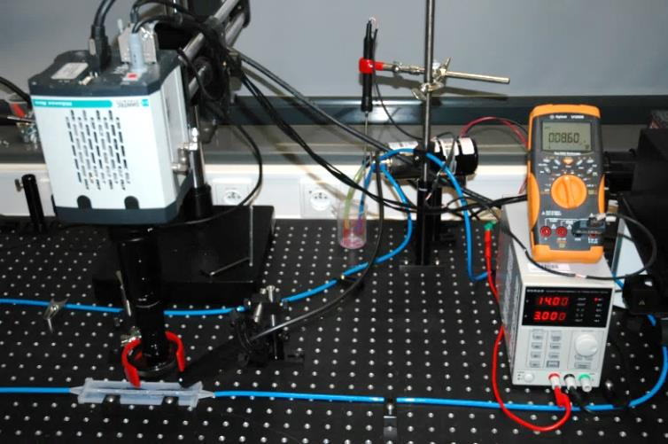
Obr. 5 Fotografie zapojení okruhu s čerpadlem Micropump s původní kamerou Neo, která byla nahrazena průmyslovou kamerou Jai a schéma okruhu pro zapojení vzorku.

Tabulka 1 Kalibrace Re čísla s nastavením otáček zubového čerpadla napětím na zdroji pro kanálek o rozměrech (8x8)mm
Napětí přivedené na čerpadlo microPUMP [V] | v [m/s] | Re | Napětí přivedené na čerpadlo microPUMP [V] | v [m/s] | Re
2 | 0,02 | 153 | 14 | 0,19 | 1500
4 | 0,05 | 380 | 16 | 0,21 | 1705
6 | 0,08 | 606 | 18 | 0,24 | 1919
8 | 0,10 | 835 | 20 | 0,27 | 2151
10 | 0,13 | 1053 | 22 | 0,28 | 2231
12 | 0,16 | 1281 | 24 | 0,3 | 2390

Návrh a realizace soustavy optických komponent pro monitorovací systém
Od začátku návrhu experimentů bylo jasné, že při studiu vzduchové vrstvy na hydrofobním materiálu nemůže být použita jakákoliv kontaktní měřicí metoda. Vzduchová vrstva se vytváří přímo na povrchu, který je porézní, zásah do povrchu, např. osazením tlakovým senzorem, by tento povrch nenávratně zničil. Také zavádění drátkových sond nepřicházelo v úvahu. Vhodnou cestou se nabízela optická metoda. Laboratoř Oddělení fyzikálních měření je vybavena špičkovou měřicí a vizualizační technikou.
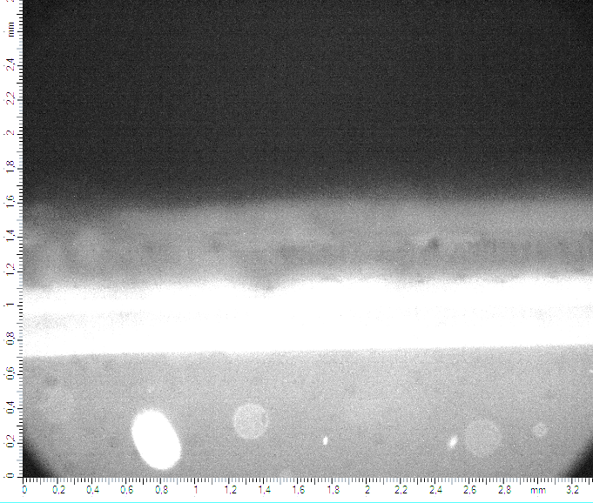
Vzduchová vrstva
UH povrch
Vzduchová vrstva
Kapalina
UH povrch
Kapalina
Obr. 6 Studie zachycující názornou formaci vzduchové vrstvy na hydrofobním povrchu při zavodnění kanálku a reálný snímek kamery.
Při studiu vzduchové vrstvy byla upravena metodika vizualizace, která je založena na osvětlení objemu kapaliny pulsním laserem a tento objem je monitorován CCD kamerou. Vyšetřovaná rovina je definovaná hloubkou ostrosti použitého objektivu. Jmenovitě byla optická sestava složena ze zdroje světla NewWave Geminy Nd:YAG pulsního laseru s použitou energií 60mJ a délce trvání jednoho pulsu 10ns pracující na vlnové délce 532nm. Monitoring vzduchové vrstvy probíhal prostřednictvím kamery Neo CMOS chip 5,5 MPixel o velikosti pixelu 6,5 µm. Tato kamera byla později nahrazena průmyslovou kamerou JaiGo 5MPx. Ústředním prvkem optického systému byl pak objektiv pro vzdálenou mikroskopii INFINIPROBETM TS-160 s čtyřnásobným zvětšením a hloubkou ostrosti 50 µm. Hloubka ostrosti závisí na pracovní vzdálenosti objektivu, velikosti pixelů kamery, indexu odrazu média, vlnové délce použitého světla a celkovém zvětšení. Další parametry jsou vztaženy k systému čoček: NA – clona, M – celkové zvětšení mikroskopu a e - vzdálenost mezi pixely na CCD čipu kamery. Pro výpočet hloubky ostrosti platí vztah (1). Uspořádání systému mikroPIV má konstantní hloubku ostrosti při zvětšení 10x 4um.
$δ=\frac{nλ}{{NA}^{2}}+\frac{n.e}{NA.M}$ (1)
Kalibrace systému a pro stanovení rozměrového koeficientu jsme použili sadu mikroskopických kalibračních terčíků.
Z prostorového uspořádání osvětlení a kamery vyplývá, že při studiu vzduchové vrstvy postačí jediný optický přístup a monitoruje se stav vzduchové vrstvy na bočních stěnách kanálku.
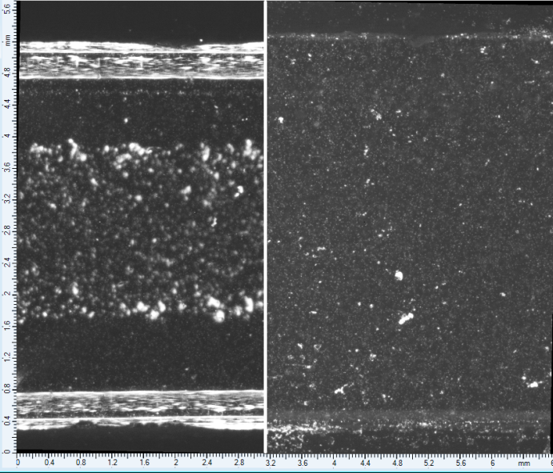
Obr. 7 Obraz z Jai průmyslové kamery vzorku s vrstvou vzduchové vrstvy na povrchu a toho samého vzorku bez vzduchové vrstvy při vysokém průtoku kapaliny a Re > 3000.
Záznamy kamery byly zpracovány analýzou obrazu. Po použití prahovacích funkcí, úpravy kontrastu a odečtení pozadí byla automaticky identifikována vzduchová vrstva jako náhlá změna intenzity jasu a byla určena její vzdálenost vůči povrchu.

Záznam experimentálních dat, metodika vyhodnocení tloušťky vzduchové vrstvy
Interakce kapaliny s hydrofobním povrchem je provázena vznikem poruch, kavit v blízkosti povrchu, které jsou naplněny vzduchem. Poruchy mohou být ve formě přisedlých rostoucích bublinek nebo různě velkých vzduchových kaps. V ideálním případě, pokud je povrch dostatečně hydrofobní vznikne celistvá vzduchová vrstva, která je se vizuálně projeví jako zrcadlová vrstva na povrchu. Tato vrstva citlivě reaguje na velmi malé změny tlaku pulsací. Vznik vzduchové vrstvy byl pozorován při statickém kontaktním úhlu nad 120°. V testovacím vzorku byla vzduchová vrstva dobře identifikovatelná jako bílý pruh. Kapalina je osvětlená v objemu a na rozhraní mezi vzduchem a kapalinou dochází k odrazu a rozptylu světla. Na tomto principu pak byla založena metodika vyhodnocení. Voda v hydraulickém okruhu kolovala stabilním průtokem, který odpovídal Reynoldsovu číslu rychlosti pohybující se kapaliny kanálem. Kamerou byla snímána situace v kanálku a následně vyhodnocena obrazovou analýzou. Při stanovení průtoku v přímé vazbě na Reynoldsovo číslo jsme očekávali změny vzduchové vrstvy vzhledem k laminární, přechodové a turbulentní povaze proudění. Tyto změny se projevily změnou tloušťky vrstvy.
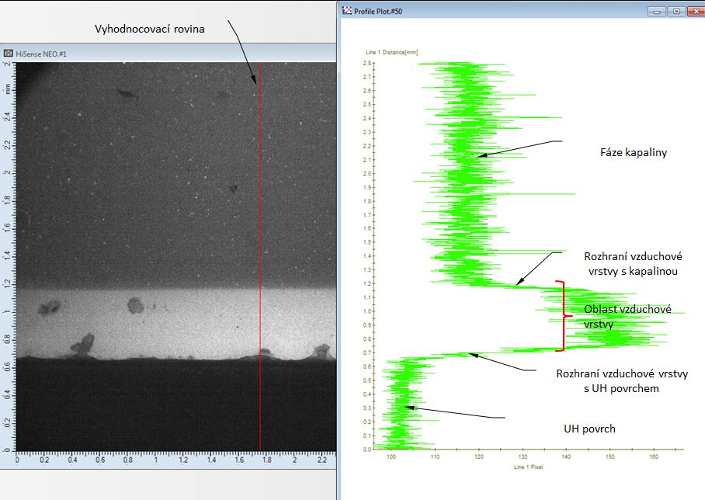
Obr. 8 Zpracování obrazu pomocí grafu lokálních změn intenzit jasu, kdy vzduchová vrstva odráží světlo a jeví se jako výrazný světlý pruh. Analýza obrazu umožňuje automatické vyhodnocení a přesnou detekci existující vzduchové vrstvy a její tloušťku vůči poloze povrchu.
Tloušťka vzduchové vrstvy, pokud se kapalina nepohybovala, dosahovala až 450 µm. Při nárůstu průtoku se postupně ztenčovala, až při kritickém Re čísle úplně vymizela. Kritické Re číslo významně souvisí s kvalitou povrchu, která může být prvotně stanovena měřením kontaktního úhlu. Při kontaktních úhlech kolem 130° byla hranice Re 3000, pro povrchy s kontaktním úhlem 150° až Re 5000. Pokud došlo k překročení hranice, vzduchová vrstva zanikla a už se ani při poklesu průtoku neobnovila. Pokud kapaliny vyplní póry ve struktuře povrchu, hydrofobní vlastnosti zanikají. Povrch lze však oživit, pokud dostatečně proschne. Opakovaným měřením byla prokázána opětovná tvorba vzduchové vrstvy při nízkých průtocích. Odlišná situace nastane, pokud dojde k mechanickému poškození hydrofobní vrstvy, např. setřením nebo abrazí nečistotami ve vodě. V tomto případě je patrná lokální porucha vzduchové vrstvy. Vliv drsnosti materiálu na kvalitu vzduchové vrstvy se projevil až při Re v turbulentní oblasti. Zde rychle klesala životnost povrchu a tloušťka vzduchové vrstvy se vzrůstající rychlostí proudění. Klíčovou pak byla mechanická odolnost povrchu. Nejlepších a nejstabilnějších výsledků bylo dosaženo na ocelovém vzorku potaženého černou keramikou, plazmaticky modifikovaného, ošetřeného hydrofobním nánosem s použitím prekurzoru. Naopak kontraproduktivní se jevil nános více vrstev hydrofobní úpravy. Nejnižší životnost vzduchové vrstvy a nejmenší mechanickou odolnost jevily vzorky nepolárních plastů. V několika případech pouhé zvýšení průtoku kapaliny vedlo ke smytí hydrofobní úpravy. Polární plasty jako PCB vykazovaly srovnatelnou odolnost i charakter vzduchové vrstvy jako vzorky z ocele bez úpravy černou keramikou.
Navrženým monitorovacím systémem získává záznamy chování vzduchové vrstvy, při nastavení různých podmínek procesu. Jedná se zejména o vliv rychlosti proudící kapaliny. Na pořízené záznamy byly aplikovány algoritmy a metody zpracování obrazu, např.: treshold funkce, zvýšení jasu a kontrastu a analýza profilu hodnot pixelů.

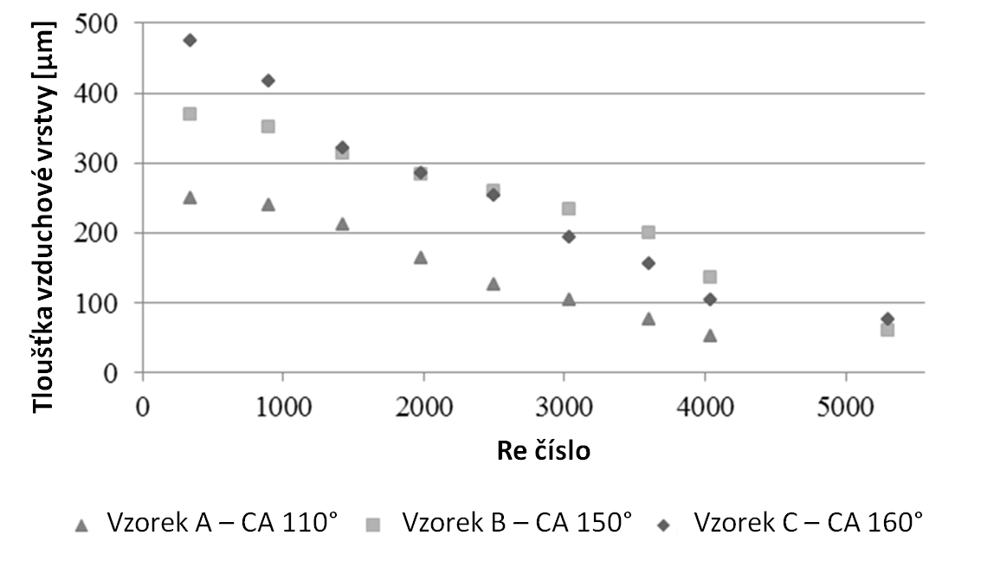
Obr. 9 Stanovení tloušťky vzduchové vrstvy v závislosti na Re čísle pro vzorky PCB o stejné drsnosti povrchu s různou povrchovou úpravou pro dosažení různých statických kontaktních úhlů CA

Využití výsledků, uplatnění technologie
Vizualizační metodou byl prokázán vznik vzduchové vrstvy v blízkosti hydrofobních povrchů. Dále byla touto metodikou testována sada vzorků z ocele, ale také polárních a nepolárních plastů. Cílem projektu bylo mapování dynamické interakce kapaliny vůči povrchu, tj. stanovení charakteru vzduchové vrstvy v závislosti na rychlosti proudění kapaliny. Tloušťka vzduchové vrstvy je silně závislá na kvalitě povrchu, kterou lze prvotně stanovit kontaktním úhlem. Z kvality vzduchové vrstvy lze usuzovat na odolnost hydrofobního povrchu vůči dynamickému namáhání. Dlouhodobým pozorováním chování vzduchové vrstvy prostřednictvím průmyslové kamery lze odvodit také mechanickou odolnost hydrofobní vrstvy. Navržený hydraulický okruh umožňuje přidání abrazivních části v průběhu testování.

